II maailmasõda ja Saksa okupatsioon Eestis
Tööleht filmile “Sõda ja Saksa aeg 1941–1944”

1. Järjestage filmi põhjal järgmised sündmused. Kirjeldage sündmusi 2-3 lausega.
Järjenr | Sündmus ja kirjeldus
 | Velikije Luki lahing
 | Saksa vägede saabumine Eestisse
 | Kommunistide lahkumine Tallinnast
 | Märtsipommitamine
 | Hävituspataljonide kuriteod
 | Otto Tiefi valitsuse moodustamine
 | Sinimägede lahingud
 | Nõukogude vägede uus pealetung
 | Tallinna taasokupeerimine punavägede poolt
 | Suur põgenemine

2. Leidke Vabamu digikogust märksõna “munder” abil, millistele vägedele kuulusid järgmised mundrid.
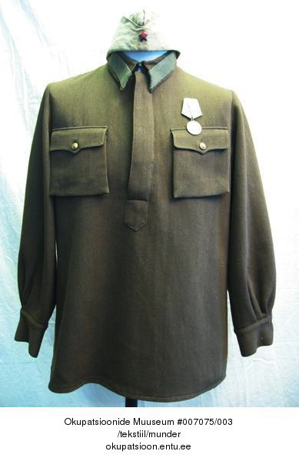
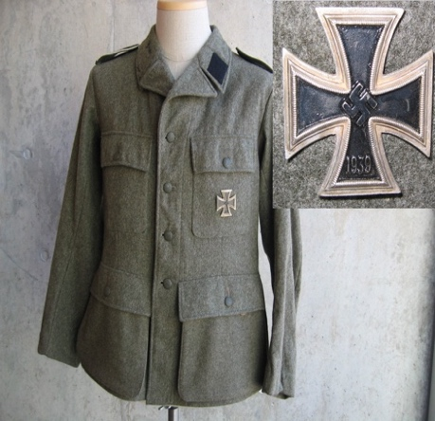
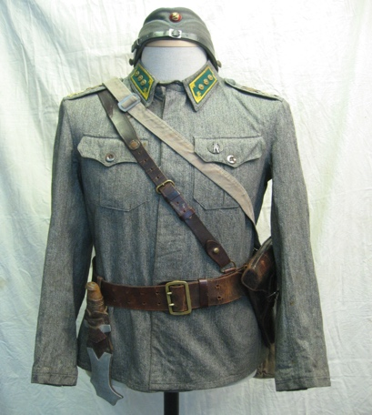
Armee:
Armee:
Armee:

3. Iseloomustage muutusi Saksa okupatsiooni ajal Eesti majanduses.

Põllumajandus | Tööstus

4. Holokaust Eesti territooriumil. Vastake filmi ja oma teadmiste põhjal küsimustele.

1) Selgitage mõistet holokaust.

……………………………………………………………………………………………………………………………………………………………………………………………………………………………………………………………………………………………………………………………………………………………………………………………………

2) Nimetage suurimad koonduslaagrid Eesti territooriumil?
……………………………………………………………………………………………………………………………………………………………………………………………………………………………………………………………………………………………………………………………………………………………………………………………………………………………………………………………………………………………………………………………………………………………………………………………………..

